Fundamentos de Computação Gráfica

Trabalho 2 - Mapeamento projetivo e filtragem EWA

Pedro Vieira e Rodrigo Fernandes

Prof. Marcelo Gattass

Apresentação

O trabalho está dividido em duas partes principais. A primeira é dedicada ao estudo e à implementação do mapeamento projetivo e a segunda foca nos aspectos da implementação do filtro EWA.

Mapeamento projetivo

Estudamos neste segundo trabalho uma técnica de mapeamento de textura chamada mapeamento projetivo, que vem a ser a maneira como, dado um ponto de um objeto de cena, pode-se mapear este ponto a um outro ponto no espaço de textura. O caso particular estudado foi como mapear uma textura retangular (admita-se 256x256 pixels) para um trapézio.

A solução do problema consistiu em condensar, em uma única matriz de transformação, a composição de transformações distintas. A figura 1 ilustra o processo que desejamos implementar. A transformação H da figura 1 é dita a matriz de homografia, pois se trata de um mapeamento de 1 para 1, ou seja, de um ponto no espaço de textura (eixo u-v) para um ponto no espaço de imagem (eixo x-y). O que se vê na tela do computador é o espaço de imagem.

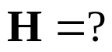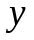Figura 1: Mapeamento de textura para imagem
(1)
(2)
(3)
(4)

A transformação que queremos aplicar à textura pode ser desmembrada em um conjunto de três transformações distintas. A primeira delas trata de “distorcer” a textura para um quadrado de lado unitário ((1) para (2), figura 1). Como o espaço de textura pode estar deslocado em relação à origem, a primeira transformação a fazer é trazê-la para a origem, como mostra a figura 2.

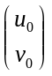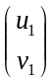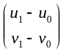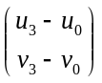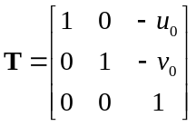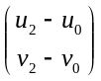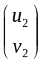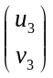
Figura 2: Translação da textura para a origem

A matriz T da figura 2 é a matriz de translação.

Sendo a textura um paralelogramo, após ter feito a translação para a origem, já é possível transformar a textura num quadrado unitário, como mostra a figura 3.

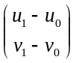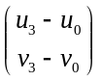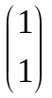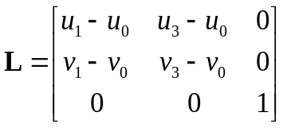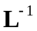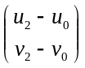
Figura 3: Deformação do paralelogramo num quadrado unitário

A matriz L deforma o quadrado (direita da figura 3) no paralelogramo da textura. A matriz que condensa a translação e a deformação do paralelogramo é dada por 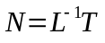, e a usaremos brevemente.

A próxima etapa está em deformar o quadrado unitário, movendo seu vértice (1,1) para uma posição (α, β) ((2) para (3), figura 1). Esta é uma transformação projetiva, dada na figura 4.

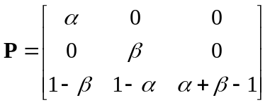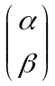
Figura 4: Transformação projetiva

Para a transformação projetiva, precisamos ainda das coordenadas (α, β). Para tanto, vamos aproveitar os resultados da próxima transformação, uma transformação afim, como mostrada na figura 5, que transporta os pontos do espaço (3) para espaço de imagem (4), figura 1.

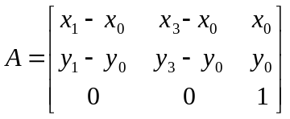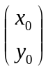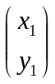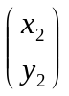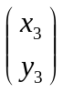
Figura 5: Transformação afim

De forma a obter os parâmetros (α, β) da transformação projetiva, mencionados anteriormente, basta aplicar ao ponto (x₂, y₂) (vide figura 5) a transformação inversa da afim (A⁻¹) da seguinte forma:

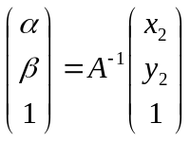

Agora com todos os passos calculados, é possível gerar a matriz de homografia pela composição das demais como 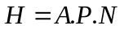.

Cada ponto no espaço de textura pode ser mapeado diretamente para um ponto no espaço de imagem usando a transformação H. Se H envolver alguma ampliação (largura ou altura da imagem maior que a altura ou largura da textura), certamente a imagem terá “buracos”, como ilustra a figura 6, visto que estamos, assim, diminuindo a densidade de pontos na imagem.

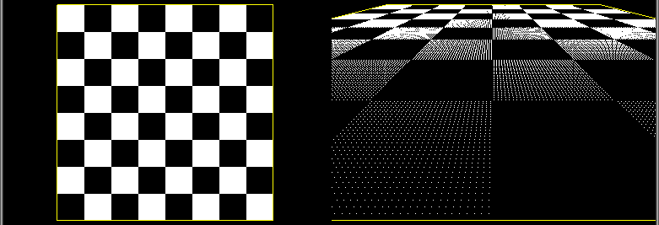
H
Figura 6: Aplicação direta da homografia (“buracos” entre os pixels à direita)

Percebe-se que, na realidade, desejamos fazer a aplicação inversa da matriz de homografia, ou seja, dado um ponto no espaço de imagem, desejamos saber qual é o ponto correspondente no espaço de textura. Esta abordagem permite que, para qualquer deformação feita no espaço de imagem, seja possível se chegar a um ponto do espaço de textura, mesmo que para isso seja necessário algum tipo de aproximação inteira. Assim, usando este raciocínio, temos um resultado semelhante ao mostrado na figura 7, onde não percebemos os mesmos “buracos” mostrados anteriormente. Resumindo, ao invés de aplicarmos H ao espaço de textura, aplicaremos H⁻¹ ao espaço de imagem.

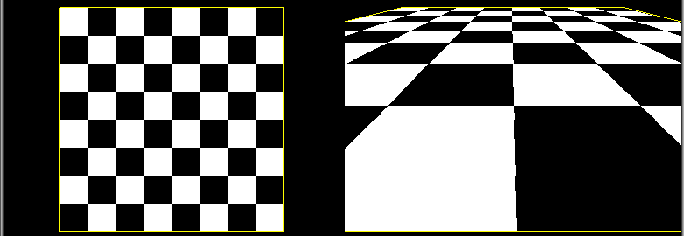
H⁻¹
Figura 7: Aplicação da homografia inversa ao espaço de imagem

Parece-nos que esta abordagem é suficiente para a aplicação de uma textura a um objeto em perspectiva, mas notemos alguns detalhes. Se utilizarmos uma imagem com feições mais refinadas, percebemos o efeito de “aliasing”, como mostrado na figura 8.

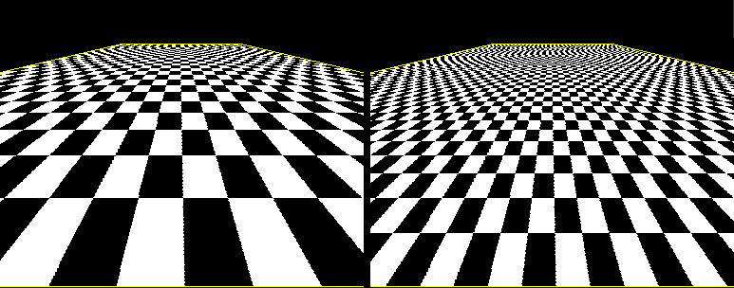
Figura 8: Destaque para o aliasing de imagens

Um processo comumente usado para diminuir o “aliasing” de imagens é o de filtragem. Por filtro, para o caso de imagens, entenda-se como uma matriz com a qual é feita uma convolução com a imagem, também chamada de máscara. Normalmente as máscaras são simétricas e de ordem ímpar. Supondo que a máscara é de ordem 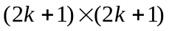, podemos indexar a matriz que define a máscara na forma

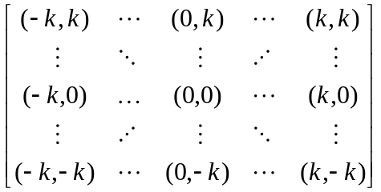

O produto da convolução da imagem com a máscara no pixel de coordenadas (m,n) é obtido colocando a origem (0,0) da máscara acima no pixel (m,n), multiplicando os elementos correspondentes na máscara e na imagem, e somando o resultado. A figura 9 ilustra geometricamente esta operação.

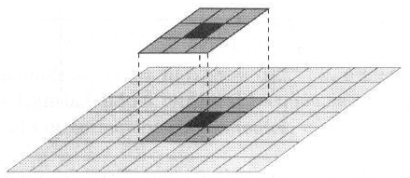
Figura 9: Convolução com filtro simétrico de ordem ímpar

Os valores nas máscaras determinam sua característica. Um tipo de filtro específico no qual estamos interessados é o de suavização. Sua máscara normalmente é constituída por valores positivos, e o pixel resultante na imagem filtrada é simplesmente uma média ponderada de seus vizinhos, onde os pesos são os valores na máscara.

Estes filtros simples, com matrizes e pesos fixos, se aplicam bem a imagens cujo efeito desejado de aplicação seja uniforme. Estes são os filtros espacialmente invariantes.

Para o caso de desejarmos aplicar uma suavização a uma imagem distorcida por uma transformação projetiva, é preciso um filtro mais adequado, que suporte dilatações e contrações (filtros anisotrópicos) sem que introduza mais “aliasing” ou padrões de moiré. Este é o tema do próximo tópico: o filtro EWA (elliptical weighted average), que é um filtro de suavização espacialmente variante que praticamente elimina o efeito de “aliasing” e os padrões de moiré introduzidos por uma transformação projetiva.

Filtro EWA

A idéia do filtro EWA (Elliptical Weighted Average) partiu da percepção de que o mapeamento projetivo de uma região circular no espaço de tela é uma região elíptica no espaço de textura, e o mapeamento afim de um círculo é uma elipse, como mostra a figura 10.
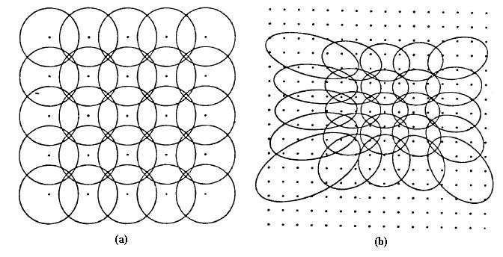
Figura 10: (a) Região circular no espaço de tela. (b) Mapeamento para região elíptica no espaço de textura.

A partir daí, Heckbert propõe uma estratégia baseada em um filtro Gaussiano, que nada mais é do que uma combinação de um filtro de reconstrução com um filtro passa-baixa em um único núcleo (máscara de filtragem). Com isso, para cada ponto do espaço da imagem, aplica-se o filtro. Como o objetivo é, para cada ponto, utilizar seus vizinhos (amostras) para realizar a filtragem desse ponto, quanto mais amostras forem analisadas, melhor será evitado o efeito de aliasing. Porém essa relação de quantidade de amostras é inversamente proporcional ao tempo de execução que será despendido para realizar tal filtragem.

Assim, usando uma aproximação afim de um mapeamento projetivo, Heckbert projetou uma derivação do filtro de reamostragem Gaussiano, o qual possui um tempo computacional eficiente.

Como o formato do filtro Gaussiano pode ser aproximado a um cone, utilizaremos a seção cônica da Gaussiana para chegar à elipse (formato do filtro proposto). Vale lembrar que além da elipse, uma seção cônica pode ser uma parábola ou hipérbole, como pode ser visto na figura 11.

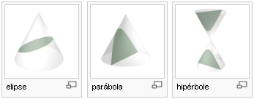
Figura 11: Formas de uma Gaussiana 2D.

Sendo assim, primeiramente definimos o vetor (lookup table - WTAB) que armazenará os pesos referentes à Gaussiana. Para otimizar o processo, foi utilizada uma função que pré-calcula os valores da tabela. A função Gaussiana utilizada foi 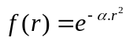, onde r é a distância ao centro da Gaussiana. Para aplicações em processamento de imagens, o valor do parâmetro α entre 1.0 e 2.0 é dito apropriado.

Para continuarmos com o filtro, precisamos entender a função cônica utilizada, cuja fórmula geral é apresentada pela equação 1. A partir do fato de ser uma forma implícita de expressar tal função, tem-se que todos os múltiplos escalares em (1) são equivalentes, o que possibilita assumir que A > 0. Assim, tal equação descreve uma elipse se Δ = AC – B² for positivo, uma parábola se Δ = 0, e uma hipérbole se Δ for negativo.

Q(u, v) = Au² + 2Buv + Cv² + 2Du + 2Ev − F = 0 (1)

Assumindo D = 0 e E = 0, define-se o centro do cone sendo a origem, já que devemos posicionar corretamente a máscara de filtragem em relação ao pixel que está sendo analisado para o processo de convolução, como foi explicado na primeira parte do trabalho. Com isso, temos a equação 2.

Au² + 2Buv + Cv² = F (2)

Portanto, como Q(u,v) representa a imagem de um ponto dentro da elipse e satisfaz a condição Q < F, podemos utilizar Q tanto para indexar a tabela WTAB quanto para testar se um ponto está dentro da elipse ou não. Com isso temos, WTAB[Q] = e^{-αQ}.

Definida a Gaussiana e a função elíptica, começamos os passos do processo de filtragem do EWA. O pseudocódigo do EWA é apresentado na figura 13.

Para cada pixel, com coordenadas de tela (x, y), é calculada uma matriz Jacobiana (2x2) referente ao mapeamento projetivo. Essa matriz Jacobiana é tratada como dois vetores que possuem sua origem no centro do pixel, e que definem a forma elíptica do filtro EWA para a região deste pixel (como é visto na figura 12). Esses vetores indicam a distância, entre a coordenada de tela (x,y) e a coordenada de textura (u,v), provocada pelo mapeamento projetivo. No algoritmo da figura 13, a matriz Jacobiana refere-se a (Ux,Uy) e (Vx,Vy).

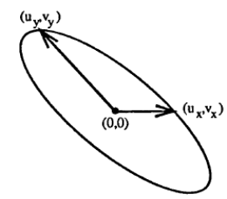
Figura 12: Elipse definida pela Jacobiana.

O próximo passo é calcular os coeficientes da função elíptica, o que já foi explicado nos parágrafos anteriores.

Antes de continuarmos, devemos entender que o filtro EWA é um método de convolução direta, que realiza uma média ponderada do valor (no nosso caso os canais RGB) de cada pixel que esteja dentro da elipse, aplicando a máscara de filtragem. Porém cada pixel tem um peso proporcional ao inverso do quadrado da distância ao centro da região elíptica, ou seja, em relação ao pixel central.

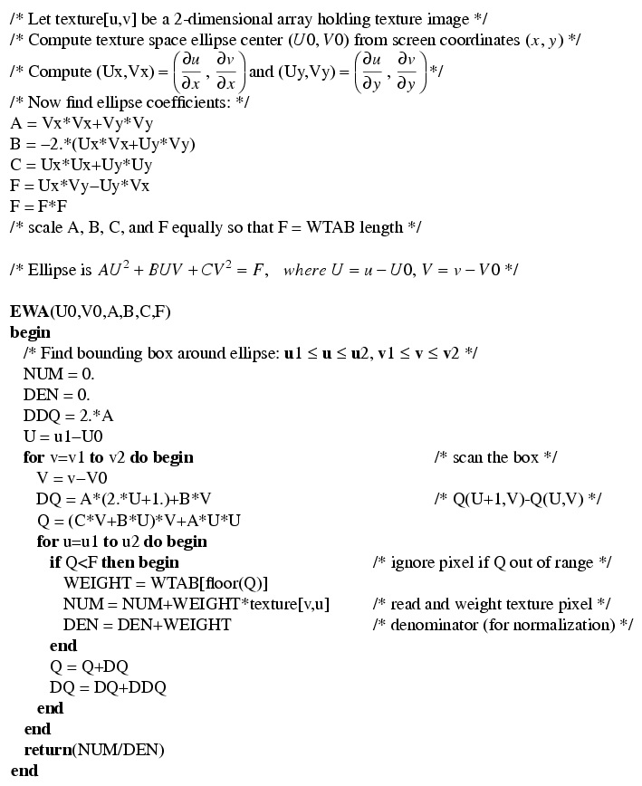
Figura 13: Algoritmo do filtro EWA.

Para evitar analisar pixels desnecessários, devemos encontrar o bounding box da elipse. Para isso, precisamos achar os extremos (mínimos e máximos) da função elíptica (equação 1) nas duas direções x e y. A partir da derivada podemos atingir esse objetivo. Então se têm os extremos de x pela derivada parcial em relação à y, e os extremos de y pela derivada parcial em relação à x. Com as funções resultantes,

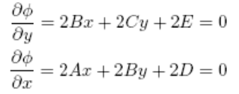

substituímos na equação 1 e encontramos os extremos por:

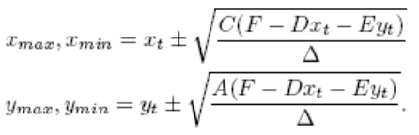

onde (x_{t},y_{t}) é o ponto central, e Δ > 0 por se tratar de uma elipse.

Esse procedimento diminui a quantidade de pixels que devemos analisar para realizar a convolução, já que agora temos somente um intervalo de análise que indica as margens da elipse. Mesmo assim, ainda há alguns pixels que estão fora da elipse. Nesse caso usaremos o Q para tal teste, como já foi dito nos parágrafos anteriores.

Então ao final da varredura dos pixels presentes nesse intervalo limitado pelo bounding box da elipse, teremos o resultado da convolução, que representa a filtragem aplicada ao pixel central da elipse.

Referências
GOMES, Jonas; VELHO, Luiz. Computação Gráfica: Imagem. Rio de Janeiro: IMPA, 2002.

HECKBERT,P. S. Fundamentals of Texture Mapping and Image Warping. Tese de mestrado. Universidade da Califórnia. Berkeley, 1989.

ZWICKER, M. et al. Perspective Accurate Splatting. In Procedings of Graphics Interface. v. 62, p. 247-254. Ontario, 2004.

